Организационная структура урока
Деятельность |  | Формируемые универсальные учебные действия |  |  |  | ФОУД | Развивающий контроль
учителя | учащихся | личностные | познавательные | коммуникативные | регулятивные
Этап урока: Мотивация (самоопределение) к учебной деятельности
Цель этапа: Выработка на личностно значимом уровне внутренней готовности к реализации нормативных требований учебной деятельности
Приветствует обучающихся.  Выдвигает проблему, показывая слайд 1 презентации с Гарри Поттером, акцентируя внимание, что данный герой будет сопровождать весь урок учащихся | Настраиваются на предстоящую совместную деятельность; знакомятся с учебными задачами, содержанием и формами предстоящей деятельности. | - самоопределение;  - осмысление;  - развитие познавательных интересов, учебных мотивов; | - установление причинно-следственных связей; | - планирование учебного сотрудничества с учителем; | - волевая саморегуляция; | Фронтальная | Выбор развивающего контроля
Этап урока: Решение заданий творческого уровня
Цель этапа: Применение способов действий, определение границ применимости нового знания, повторение и закрепление ранее изученного, и подготовка к изучению следующих разделов курса
Организовывает выполнение заданий, в которых новое обобщенное знание связывается с ранее изученным;  Организует формулирование темы урока обучающимися , постановку учебной задачи.  Назовите тему урока…  Определите цели урока, используя опорные слова:  - Мы повторим…  - Мы будем знать… уметь.. | Разгадывают ребус:  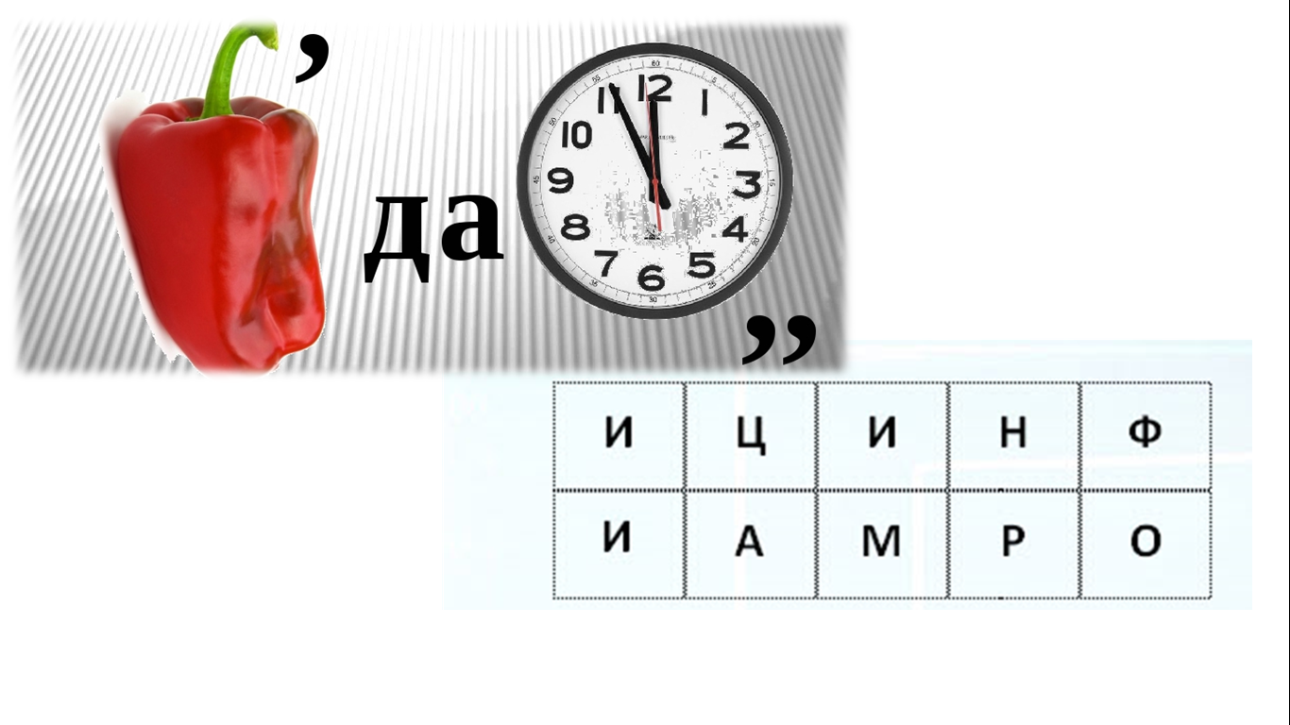  Ответ:  Передача информации  Передача информации | - нравственно-этическое оценивание усваиваемого содержания;  - формирование картины мира, культуры, как порождения трудовой предметно-преобразующей деятельности человека; | - сравнение, сериация и классификация по заданным критериям;  - структурирование знания;  - использование знаково-символьных средств, в том числе моделей и схем для решения задач;  - использование общих приемов решения задач;  - самостоятельное создание способов решения проблем творческого характера; | - ориентировка на позицию партнёра в общении и взаимодействии;  - формулирование собственного мнения (позиции);  - построение монологического высказывания в соответствии с грамматическими и синтаксическими нормами языка;  - владение диалогической формой речи в соответствии с грамматическими и синтаксическими нормами языка; | - оценка правильности выполнения действия на уровне адекватной ретроспективной оценки;  - внесение необходимых корректив в действие после его завершения на основе его оценки и учёта характера сделанных ошибок; | Фронтальная | Выполнение задания
Этап урока: Выявление места и причины затруднения (определение границ знания и незнания)
Цель этапа: Осознание места и причины собственных затруднений в выполнении изученных способов действий
Осуществляет подводящий диалог, приводящий к осознанию каждым учащимся места и причины своего затруднения. | Фиксируют операцию, шаг, на котором возникло затруднение (место затруднения); соотносят свои действия с изученными способами и фиксируют, какого знания или умения недостает для решения исходной задачи и задач такого класса вообще (причина затруднения). | - формирование границ собственного знания и «незнания»;  - формирование мотивов достижения и социального признания;  - развитие познавательных интересов, учебных мотивов;  - осмысление; | - построение логической цепи рассуждений;  - подведение под понятие;  - формулирование проблемы; | - учёт разных мнений и стремление к координации различных позиций в сотрудничестве;  - использование речи для регуляции своего действия; | - волевая саморегуляция;  - целеполагание;  - выбор наиболее эффективных способов решения учебных и познавательных задач; | Фронтальная | ﻿Выбор развивающего контроля
-Давайте вспомним схему передачи информации.  -Чем отличается источник информации от приемника?  -Задание: Назовите источники и приёмники информации в каждом приведённом примере.  -Какими могут быть информационные каналы?  - На примере Гарри Поттера: как герой узнал о школе Хогвартс, кто являлся источником, кто приемником информации, какой канал связи? | Отвечают на вопросы.  Выполняют задание  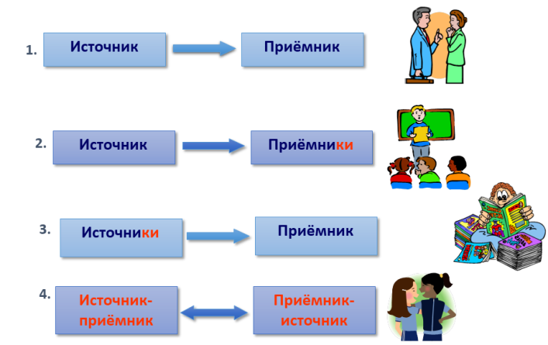
Этап урока: Включение в систему знаний и повторение
Цель этапа: Применение способов действий, определение границ применимости нового знания, повторение и закрепление ранее изученного, и подготовка к изучению следующих разделов курса
Организовывает выполнение заданий, в которых новое обобщенное знание связывается с ранее изученным; организовывает подготовку к изучению следующих разделов курса.  -Откройте электронную тетрадь №№52-56.  -Подведем итоги работы, что вызвало затруднение?  -Вернемся к схеме передачи информации. Что может повлиять на качество передачи информации.  -На примере Гарри Поттера: кто ил что выступал в роли помех, кто мешал герою получать письма.  -Кто герою доставлял письма от друзей?  -Назовите удобное и надёжное средство общения, при котором письмо в любой конец света доходит за несколько секунд.  Акцентирует внимание на определение электронной почты, адрес электронной почты,  cимвол @, как он называется в других странах.  Домашнее задание  Создать на сервере mail.ru почтовый ящик и написать письмо  Кому: inf-mgd-20@mail.ru  Тема: информатика  Текст письма:  Фамилия Имя класс | Выполняют тренировку ранее сформированных умений, требующих доработки и доведения до нового уровня; выявляют и фиксируют границы применимости нового знания.  Выполняют задание из электронной тетради №№52-56.  Приводят примеры помех.  Отвечают на вопросы  Электронная почта  Записывают д/з, задают вопросы. | - нравственно-этическое оценивание усваиваемого содержания;  - формирование картины мира, культуры, как порождения трудовой предметно-преобразующей деятельности человека; | - сравнение, сериация и классификация по заданным критериям;  - структурирование знания;  - использование знаково-символьных средств, в том числе моделей и схем для решения задач;  - самостоятельное создание способов решения проблем творческого характера; | - ориентировка на позицию партнёра в общении и взаимодействии;  - формулирование собственного мнения (позиции);  - построение монологического высказывания в соответствии с грамматическими и синтаксическими нормами языка; | - оценка правильности выполнения действия на уровне адекватной ретроспективной оценки;  - внесение необходимых корректив в действие после его завершения на основе его оценки и учёта характера сделанных ошибок; | Фронтальная | Выполнение задания
Этап урока: Самостоятельная работа с самопроверкой по эталону
Цель этапа: Интериоризация нового или скорректированного знания и способов действий, самопроверка их усвоения, индивидуальная рефлексия достижения цели и создание (по возможности) ситуации успеха
Организовывает самостоятельное выполнение с самопроверкой по эталону учащимися типовых заданий на новый способ действия; создает ситуацию успеха.  - Как Гарри Поттер делился своим настроением в письмах с друзьями?  - А как мы можем сейчас показывать наше настроение в сообщениях?  -Первый в мире смайлик :) , появился благодаря электронной почте. Что он означает?  А знаете ли вы другие смайлики?  Сегодня мы научимся набирать их в текстовом редакторе, чтобы в последствии использовать в своих письмах. | Отвечают на вопросы.  Вспоминают правила ТБ за ПК, правила набора символов  Выполняют практическую работу на ПК в ТР MS Word, набирают текст по образцу:  :-) — улыбка  ;-) — подмигивание  8-) — очки  :D — смех  :'( — плач  :-( — грусть  :-P — язык  :-| — равнодушие | - формирование самоидентификации, адекватной позитивной самооценки, самоуважения и самопринятия;  - осуществление гражданской идентификации личности; | - сравнение, сериация и классификация по заданным критериям;  - доказательство;  - использование знаково-символьных средств, в том числе моделей и схем для решения задач;  - использование общих приемов решения задач;  - моделирование;  - установление причинно-следственных связей; | - формулирование собственного мнения (позиции);  - построение понятных для партнёра высказываний; | - самостоятельный учет выделенных ориентиров действия в новом учебном материале;  - осуществление самоконтроля по результату и по способу действия;  - сличение способа действия с заданным эталоном и обнаружение отклонений и отличий от эталона; | Индивидуальная | Практическая работа
Этап урока: Рефлексия учебной деятельности на уроке
Цель этапа: Осознание учащимися метода преодоления затруднений и самооценка ими результатов своей коррекционной самостоятельной деятельности, согласование домашнего задания
Организует рефлексию и самооценку учениками собственной учебной деятельности на уроке; дает краткую качественную характеристику работы класса:  -Что вы узнали нового для себя?  -Какие есть пожелания для себя и учителя по работе в дальнейшем?  -Что у нас с вами получилось хорошо, а над чем еще надо поработать?  -Закодируйте свои знания и умения, полученные на уроке, настроение смайликом. | Соотносят результаты своей учебной деятельности с целью урока и фиксируют степень их соответствия; высказывают свои впечатления от урока, своей деятельности и взаимодействия с учителем и одноклассниками.  Кодируют свое настроение смайликами. | - самооценка на основе критериев успешности;  - адекватное понимание причин успеха/неуспеха в учебной деятельности; | - рефлексия способов и условий действия;  - формулирование проблемы;  - анализ объектов с выделением существенных и несущественных признаков; | - учёт разных мнений и стремление к координации различных позиций в сотрудничестве;  - формулирование собственного мнения (позиции);  - контроль действий партнёра; | - осознание качества усвоения;  - определение уровня усвоения;  - адекватное восприятие оценки учителя; | ﻿Выбор ФОУД | ﻿Выбор развивающего контроля

